CH4MOD模型说明文档
- 输入数据
- 逐日的温度数据（℃），仅需要从水稻种植开始日期到结束日期的数据，具体格式见“长沙气温2003.txt”。
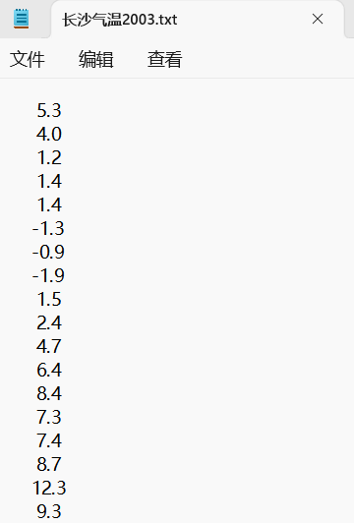
图 1 气温数据格式
- 水稻种植相关统计数据（样例数据run.csv文件），具体如下：
表 1 输入数据介绍
名称 | 单位 | 说明
GrainYield | kg/ha | 水稻的稻谷产量
SoilSand | % | 土壤中的砂粒含量百分率
OMN | kg/ha | 稻田外源有机质的易分解组分含量
OMS | kg/ha | 稻田外源有机质的难分解组分含量
WaterRegime | — | 稻田水管理措施
StartDay | — | 水稻移栽日期
EndDay | — | 水稻收获日期
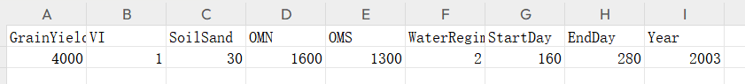
图 2 run.csv数据截图
其中水管理措施用1~5表示，具体含义见下表：
表 2 水管理措施介绍
水管理措施 | 模式组成 | 描述
1 | 淹水-烤田-淹水-间歇灌溉 | 多见于华北和华东的单季稻
2 | 淹水-烤田-间歇灌溉 | 多见于华南和西南的单、双季稻
3 | 淹水-间歇灌溉 | 类似于模式2，但没有明显的烤田
4 | 淹水 | 排灌条件欠佳的高地稻田和盐碱稻田
5 | 间歇灌溉 | 低洼稻田，地下水位通常较高
- 调用方法
使用CH4MOD模型主要需要调用CH4MOD.py文件中的CH4Flux_day函数。调用代码在Run.py文件中（具体如下）
import pandas as pd
from CH4MOD import CH4Flux_day # 确保 CH4MOD.py 在同一目录下

# 读取 CSV 文件
data = pd.read_csv("run.csv")

# 读取气温数据
T = pd.read_csv("长沙气温2003.txt", header=None)

# 调用 CH4Flux_day 函数
result = CH4Flux_day(
day_begin=data['StartDay'][0],
day_end=data['EndDay'][0],
IP=data['WaterRegime'][0],
sand=data['SoilSand'][0],
Tair=T[0],
OMS=data['OMS'][0],
OMN=data['OMN'][0],
GY=data['GrainYield'][0]
)

# 将结果写入文件
result.to_csv("result_py.txt", index=False, sep='\t')
- 输出结果
最后结果输出一个dataframe，是逐日CH₄排放的结果，主要包括以下数据：
表 3 输出数据说明
名称 | 单位 | 说明
DAT | d | 日期
W | g/m² | 稻田的地上生物量
Wroot | g/m² | 水稻根系的生物量
Tsoil | ℃ | 稻田土壤的温度
Eh | mv | 土壤的氧化还原电位
Com | g/m²·d | 稻田外源有机质分解产生的甲烷基质
Cr | g/m²·d | 水稻植株代谢产生的土壤甲烷基质
P | g/m²·d | 土壤中甲烷的产生率
Ebl | g/m²·d | 甲烷通过气泡方式排放的排放速率
Ep | g/m²·d | 甲烷通过植株排放的排放速率
E | g/m²·d | 稻田甲烷的总排放

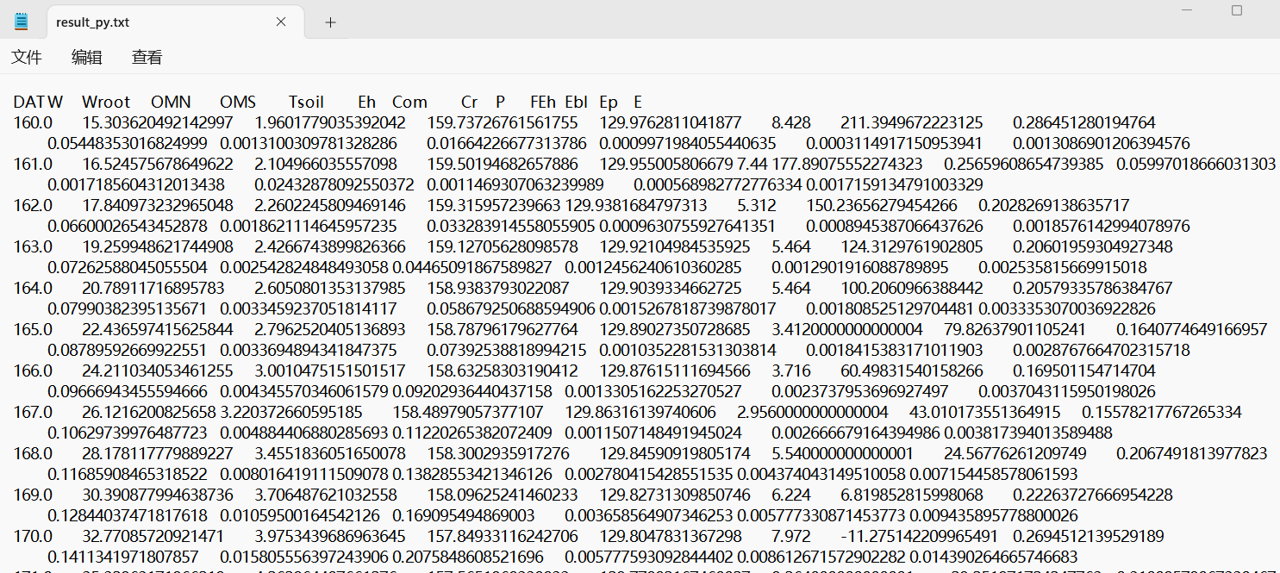
图 3 输出结果截图

